MJHH
THE MIAMI JEWISH HOME & HOSPITAL
ИССЛЕДОВАНИЕ ПО ВОПРОСУ
ПРЕДОТВРАЩЕНИЯ ВНУТРИБОЛЬНИЧНОЙ ИНФЕКЦИИ

25 июля 2008 года

В целях улучшения работы MJHH и обслуживания его пациентов мы представляем первое из серии исследований, посвященных тому, каким образом MJHH может стать ведущим учреждением США в области наиболее эффективного предотвращения нозокомиальных инфекций в госпиталях и других медицинских заведениях и центрах сестринского ухода по всей стране, где вторичные внутрибольничные инфекции сегодня являются причиной более чем 103 000 смертей и нескольких миллионов случаев продления срока пребывания в стационаре в год и обходятся в десятки миллиардов долларов.

В настоящее время MJHH проводит тестирование новых продуктов и процедур с целью уменьшить смертность и страдания, а также связанные с этим факторы огромных потенциальных затрат. В рамках первой группы тестов опробовался новый класс пробиотических продуктов, имеющих большой успех в Европе.

ОТЧЕТ MIAMI JEWISH HOME & HOSPITAL (MJHH)
О ТЕСТИРОВАНИИ ПРОБИОТИКОВ ДЛЯ УМЕНЬШЕНИЯ НОЗОКОМИАЛЬНЫХ ИНФЕКЦИЙ
Нил Казейро, директор по охране окружающей среды и специальным проектам

ПРОБЛЕМА
Нозокомиальные инфекции являются причиной существенной заболеваемости и смертности, продлевая сроки нахождения в больнице и увеличивая прямые затраты на уход за пациентами. Эта ситуация быстро приобретает все более катастрофический характер из-за постоянно растущей резистентности патогенов, обусловленной чрезмерным использованием антибиотиков и дезинфицирующих средств.
Еще более усугубляет проблему тот факт, что внутрибольничные инфекции уже невозможно излечить с помощью общеупотребительных антибиотиков. Перед такими образцовыми медицинскими комплексами, как MJHH, который устанавливает стандарты чистоты и процедур, служащие эталоном для остальных заведений Соединенных Штатов и всего мира, стоят постоянные дополнительные задачи по обеспечению профилактики, поскольку MJHH обслуживает более возрастное население, чем большинство медицинских центров.

ВАЖНЫЕ ФАКТЫ:
- Инфекции, приобретенные в госпиталях, являются четвертой по важности причиной смертности в Америке. Каждый год внутрибольничными инфекциями заражаются два миллиона пациентов, и в результате, по оценкам, умирает 103 000 человек. Это равно количеству смертей вследствие автомобильных аварий, СПИДа и рака молочной железы вместе взятых.
- Внутрибольничные инфекции увеличивают затраты госпиталей в нашей стране примерно на 30,5 миллиона долларов в год. При этом, хотя пациенты, страховые компании и налогоплательщики оплачивают часть этих затрат, значительную их долю должны покрывать сами госпитали. В результате инфекции серьезно сокращают операционные доходы госпиталей, и для такой некоммерческой организации, как MJHH, который обслуживает общину, постоянное использование оптимально возможных практических методов предотвращения инфекций является решающим условием, гарантирующим и впредь наиболее эффективное использование ресурсов для ухода за пациентами. Разумеется, те же проблемы существуют и в коммерческих больницах, так как предотвращение нозокомиальных инфекций может превратить убытки в прибыль.
- Терроризм и стихийные бедствия. Следует отметить, что более эффективное предотвращение возникновения инфекций в больницах имеет существенное значение для подготовки к возможным массовым событиям, таким как птичий грипп или биотерроризм. Какое бы бедствие ни постигло США, количество жертв во многом будет зависеть от действий американских госпиталей при поступлении в них первых зараженных пациентов. Если в госпиталях имеются действенные средства контроля, они могут лучше оградить других пациентов от заражения эпидемиями, подобными птичьему гриппу. Если таких средств контроля нет, инфекции способны насквозь поразить больницы и учреждения сестринского ухода. Сегодня уровень готовности большинства госпиталей и других медицинских заведений удручающе низок, поскольку бóльшая их часть не в состоянии остановить распространение обычных инфекций. MJHH стремится устанавливать стандарты для других учреждений, и контроль над инфекциями является одним из его главных приоритетов.
- Серьезность проблемы. Следует отметить, что неудовлетворительная гигиена и процедуры являются ключевыми факторами, способствующими возникновению нозокомиальных инфекций. Отчасти устранение этой реальной проблемы стало причиной проведения данного исследования и подготовки данного отчета, которые могут частично компенсировать человеческую ошибку.

ГОСПИТАЛЬ И УЧРЕЖДЕНИЯ ПО УХОДУ MJHH
MJHH создан в 1945 году и расположен по адресу 5200 NE 2nd Avenue, Miami, FL 33137. Он предлагает наиболее полный спектр услуг по уходу за пожилыми людьми на юго-западе Соединенных Штатов. MJHH занимает территорию в 28 акров в центре Майами, где находятся 8 (восемь) корпусов в общей сложности на 740 коек, а также дополнительный кампус. Госпиталь оказывает следующие основные услуги: уход за больными в подостром состоянии, реабилитационная терапия (стационарное и амбулаторное обслуживание), квалифицированный сестринский уход, уход за пульманологическими больными и долговременное обслуживание, а сателлитный с MJHH центр Douglas Gardens Medical Center предоставляет услуги по 14 медицинским подспециальностям.
Подразделения MJHH:
Кардиология Дерматология
Эндокринология Гастроэнтерология
Нефрология Неврология
Офтальмология Оптометрия
Ортопедия/оценка реабилитации Отделение кардиостимуляторов
Психиатрия Пульмонология
Ревматология Отделение лечения урологических
Отделение лечения ран заболеваний/энуреза
Модифицированная бариевая Отделение заболеваний желудочно-
рентгенография (видеофлюороскопия) кишечного тракта
Психологическое тестирование
ВВЕДЕНИЕ ПРОЕКТА
Данные, поступающие со всей страны, указывают на значительный рост нозокомиальных инфекций пациентов, вызванного увеличением количества высокорезистентных микробиологических организмов вследствие чрезмерного использования антибиотиков и дезинфицирующих средств, и в связи с этим Департамент охраны окружающей среды MJHH постоянно ищет более эффективные методы защиты от этих явлений.
Вот почему, когда один из внешних благотворителей MJHH позвонил в госпиталь и предложил нам проверить новый пробиотический состав для предотвращения нозокомиальных инфекций, мы были готовы рассмотреть представленные данные, чтобы понять, заслуживает ли этот состав дополнительного изучения. Проблема в том, что из-за огромного числа появляющихся сегодня заявок на новые продукты, предназначенные для сокращения вторичных инфекций, при целенаправленном отборе этих продуктов требуется осмотрительность и еще один всегда дефицитный фактор — время для такого отбора. Тем не менее мы организовали первую встречу с поставщиками этого состава.
ЗАСЕДАНИЕ ПО ОЦЕНКЕ
Как директор по охране окружающей среды я отвечаю на все аспекты очистки и обслуживания всех зданий, расположенные на 28 акрах основной территории госпиталя и дома-интерната для престарелых и инвалидов. Поэтому я выполнял функции председателя от госпиталя на заседании по оценке, которое состоялось в апреле 2008 года в секретариате моего департамента. На этом заседании госпиталь также представлял Пабло Мора, специалист по инфекционному контролю нашего учреждения.
Предложенным нам решением было “Chrisal PIP Probiotic Healthcare solutions”. Основные доводы, представленные госпиталю в поддержку новой линии пробиотических чистящих продуктов, заключались в том, что, согласно отчетам других медицинских учреждений и университета, PIP-продукты компании Chrisal (PIP означает Probiotics-In-Progress) явно продемонстрировали целый ряд преимуществ, однако главный интерес представляли шесть следующих моментов.
- В процессе очистки с использованием PIP-продуктов они фактически изменяют и контролируют среду на обработанных ими поверхностях, что приводит к удалению или значительному сокращению вредных бактерий, а значит, и нозокомиальных инфекций. Эта особенность подчеркивалась как фактор, благодаря которому данные продукты из статьи расходов превращаются в источник существенной экономии затрат. Более того, к PIP-продуктам следует относиться как к страхованию.
- PIP-продукты фактически продолжали действовать и обеспечивать защиту в течение периода до трех дней. По истечении 72 часов их защитная способность начинала снижаться. Вместе с тем, поскольку главная проблема, связанная с использованием дезинфицирующих средств, заключается в том, что обычно они прекращают работать через несколько минут после высыхания, то если заявления относительно PIP компании Chrisal были обоснованными, это, безусловно, представляло большой интерес для нашего или любого другого медицинского учреждения.
- В соответствии с заявлениями, упомянутыми выше в пункте (2), утверждалось также, что очищающее действие продукта носит поступательный характер и длится примерно 72 часа после каждого применения. В дополнение к немедленной очистке, очищающее действие продукта на обработанных участках будет продолжаться, так что заполнитель швов между керамической плиткой вновь приобретет свой первоначальный цвет/состояние.
- Гораздо более важно заявление, касающееся одной из ключевых функций PIP-продуктов Chrisal, а именно того, что они будут удалять био-пленки (и любые образующиеся в результате наслоения), а после удаления био-пленок PIP будут препятствовать их повторному разрастанию. Поскольку био-пленки служат защитой для патогенов, задерживают грязь, а также способствуют сохранению вирусов и мешают надлежащей работе дезинфицирующих средств, данное заявление тоже представляло огромный интерес.
Следует отметить, что, как нам сообщили, сокращение PIP означает “Probiotics-In-Progress” («Пробиотики в развитии»), и хотя продукты Chrisal обеспечивают немедленные результаты, их общее действие носит «продолженный характер, и они укрепляют контроль на протяжении первых нескольких недель использования, а затем поддерживают этот контроль.
- Еще одно заявление состояло в том, что PIP-продукт можно было использовать постоянно и результативно без какого-либо вреда для кожи, и, в отличие от многих обычных продуктов, для защиты от этого продукта вообще не требовались перчатки. Он не имел запаха или опасных испарений, о которых стоило бы беспокоиться.
- И последним примечательным фактором было заявление о том, что использование PIP компании Chrisal снижает рабочую нагрузку и требования к хранению.
Компанию Chrisal на заседании представляли Ховард Залкин (Howard Zalkin) из района Майами и Ким Хемскерк (Kim Heemskerk) — представитель головного завода Chrisal в Бельгии, где были созданы оригинальные продукты и патенты.
ФАКТОРЫ ПРИНЯТИЯ РЕШЕНИЯ. Несмотря на впечатляющие медицинские и научные данные, представленные в поддержку составов PIP компании Chrisal, в отсутствие внутренней проверки мы, естественно, были настроены крайне скептически, и наш первый вопрос заключался в том, стоят ли эти продукты затрат времени и ресурсов для их надлежащего тестирования. Поэтому мы рассмотрели следующие аспекты.
МИКРОБИОЛОГИЧЕСКАЯ ТОЧКА ЗРЕНИЯ. Представитель нашего Департамента инфекционного контроля, Пабло Мора, внимательно изучил фактический механизм работы этих продуктов с точки зрения микробиологии и пришел к выводу, что «если» продукты работали, как заявлено, они далеко опережали существующие решения и не только очищали, но и действительно контролировали среду.
ВОПРОС ПРОСТОТЫ ИСПОЛЬЗОВАНИЯ. Дополнительным фактором было то, что продукты были исключительно просты в использовании и не требовали принятия специальных шагов для их тестирования или при их применении. Надо было просто заменить пробиотическими чистящими PIP-продуктами Chrisal обычные средства, используемые в настоящее время.
СОКРАЩЕНИЕ ЧИСЛА НЕОБХОДИМЫХ ПРОДУКТОВ. Еще одним фактором, представляющим существенный интерес в случае его подтверждения, было то, что в настоящее время для получения необходимых результатов Госпиталю приходится использовать примерно 17 различных чистящих средств, а линия PIP-продуктов компании Chrisal, благодаря представленным нам возможностям этих продуктов, позволила бы заменить большинство из этих 17 средств всего 3 (тремя) продуктами, которые подходят почти ко всем зонам, где проводятся обычная уборка и дезинфекция. Если это действительно так, это позволит уменьшить накладные расходы и стоимость помещений, а также устранит дополнительную потребность в персонале.
РЕШЕНИЕ. В силу перечисленных факторов мы приняли решение приступить к тестированию.
СТРУКТУРА И ОРГАНИЗАЦИЯ ТЕСТА
Как директор по охране окружающей среды я взял на себя ответственность за осуществление непосредственного надзора за всеми этапами тестирования продуктов Chrisal, используемых персоналом. Чтобы предупредить напрасную трату времени на неудачный эксперимент и ввиду потенциальной важности испытаний, я лично присутствовал при проведении во всех тестируемых зонах отбора проб и высеивания культур, предназначенных для анализа до начала использования продуктов Chrisal, а также для всех еженедельных анализов после начала их использования.
С целью избежать каких-либо вопросов о внешнем вмешательстве, связанных с тем, что группа представителей Chrisal просила разрешения присутствовать при тестировании и для сравнения брать параллельные пробы одновременно с MJHH, я попросил их не привлекать никакого дополнительного персонала до тех пор, пока тестирование не будет закончено, и согласовывать со мной расписание всех своих визитов, с тем чтобы ограничить доступ и для надлежащего контроля.
Кроме того, я также контролировал отбор всех проб и хранение всех культурных сред, полученных в результате тестирования. Для этого я наблюдал за посевом, а затем, в целях обеспечения полного контроля, фотографировал и хранил чашки Петри в морозильной камере холодильника в моем кабинете, чтобы контролировать доступ. Чтобы обеспечить надежный анализ результатов тестирования и использования продуктов Chrisal, я обратился за содействием к ряду сотрудников различных департаментов, которые вошли в состав группы проверки от Госпиталя.
ЦЕЛЕВЫЕ РЕЗУЛЬТАТЫ ТЕСТИРОВАНИЯ
Ввиду изрядной доли естественного скептицизма в том, что касается прогнозируемых результатов применения якобы крайне необходимых материалов Chrisal, их было трудно признать. Согласно исходному предположению, простой переход к очистке с помощью линии пробиотических PIP-продуктов Chrisal и без того чистого больничного учреждения еще больше снизит риск вредных бактерий в госпитале «по сравнению с существующими санитарными продуктами» по крайней мере на 50%, но фактически в большинстве случаев на 80%, а в других — намного более чем на 90%. После изучения всех представленных данных мы выбрали несколько начальных зон для тестирования продуктов Chrisal, включая палаты пациентов.
ПОДГОТОВКА ДО НАЧАЛА ТЕСТИРОВАНИЯ
При подготовке к испытанию PIP-продуктов Chrisal я хотел добиться того, чтобы тестирование было как можно более строгим. Поэтому я направил группу своих сотрудников провести специальную уборку тех зон, где должны были тестироваться продукты Chrisal, наказав им проявить особую тщательность и уделить внимание каждому дюйму каждой зоны.
Мы считали это необходимым для надлежащего проведения обоснованного тестирования продуктов Chrisal. Мы были убеждены, что уборочный персонал Госпиталя должен проявить особое внимание и провести тщательную очистку всех тестируемых зон с использованием существующих приемлемых для Госпиталя чистящих продуктов. Это должно было обеспечить реалистическую исходную точку для тестирования.
КУЛЬТУРЫ ДО НАЧАЛА ТЕСТИРОВАНИЯ
После проведения расширенной уборки и до начала использования продуктов Chrisal мы высеяли культуры из нескольких мест в тестируемых зонах. Все места, где высеивались культуры, были пронумерованы и помечены, с тем чтобы каждую неделю повторять тестирование строго в одной и той же конкретной зоне. Для посева культур использовались наборы для анализа 3M с тампонами для быстрого отбора мазков 3M, что должно было обеспечить высшую степень точности. При взятии проб присутствовали все стороны, однако полный контроль применявшихся для госпиталя наборов для анализа оставался за мной.
После инкубирования проб в течение необходимого периода времени я заморозил образцы в морозильной камере холодильника непосредственно в моем кабинете, чтобы гарантировать достоверность и проконтролировать проведенное тестирование в целом. В дальнейшем мы пронумеровали пробы, не сказав представителям Chrisal, какие препараты соответствуют какой зоне.
РЕЗУЛЬТАТЫ ТЕСТИРОВАНИЯ — ПЕРВЫЙ ЭТАП
Было также решено, что персонал госпиталя будет проводить всю работу по очистке для тестов. После посева культур до начала тестирования представители Chrisal обучили персонал Госпиталя простым процедурам использования пробиотических PIP-продуктов Chrisal, и после этого наши работники стали проводить уборку так, как они всегда это делали, но за одним исключением — используя в тестируемых зонах, выделенных для данной программы, только продукты Chrisal. Следует отметить, что Chrisal выдвинул единственное требование: не использовать в тестируемых зонах никаких других продуктов.
ГРАФИК ЕЖЕНЕДЕЛЬНОГО ПОСЕВА КУЛЬТУР
Было принято решение о том, что наилучшим способом оценить изменения будет проведение полного посева культур раз в неделю во всех тестируемых зонах.
РЕЗУЛЬТАТЫ ИССЛЕДОВАНИЯ КУЛЬТУРНЫХ СРЕД ДО НАЧАЛА ТЕСТИРОВАНИЯ ПРОДУКТОВ CHRISAL
Результаты исследования культур, высеянных после очистки с помощью обычно применяемых госпиталем средств и до использования продуктов Chrisal, были поразительны. MJHH — одно из самых чистых учреждений в США, и его персонал на редкость хорошо обучен. Культуры, высеянные до начала тестирования, показали (и, как выяснилось, это норма во всех протестированных госпиталях, клиниках и ресторанах), что даже в лучших учреждениях с наиболее строгими программами очистки, предусматривающими использование самых эффективных дезинфицирующих средств и приспособлений, обеспечение действительной защиты от патогенов является гораздо более трудной задачей, чем обычно предполагается достигнуть с рамках существующих программ.
Было понятно, что соблюдение процедур контроля над инфекциями имеет решающее значение, поскольку независимо от того, насколько хорошо ли очищена та или иная зона с помощью обычных дезинфицирующих средств, буквально через несколько минут она может оказаться зараженной.
Для первого цикла тестирования были выбраны следующие участки: палаты пациентов, раковина для пациентов, пол в ванной комнате для пациентов, пространство между кроватями, поручни в холле между палатами пациентов, керамическая плитка вне палат пациентов, мужская ванная комната и пол в мужском туалете, а также дверная ручка и рабочий стол в департаменте.
В рамках этого первого цикла тестов наборы культурных сред 3M использовались для выявления стафилококка. Исследования на E-coli, Listeria, Salmonella и ряд других тестов были запланированы на второй этап, если PIP-продукты пройдут первый этап испытаний. Это было особенно важно для зон обработки пищевых продуктов и обслуживания.
ОБЩЕЕ ТЕСТИРОВАНИЕ ДО НАЧАЛА ИСПОЛЬЗОВАНИЯ CHRISAL. Ниже представлены некоторые из контрольных культур, взятых в тестируемых зонах вскоре после проведенной персоналом специальной уборки с применением обычных для госпиталя чистящих средств:
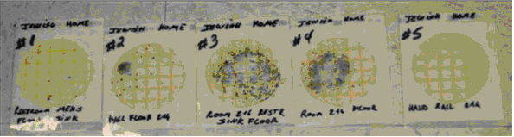
Результаты использования обычных для госпиталя чистящих продуктов до начала тестирования
РЕЗУЛЬТАТЫ ИССЛЕДОВАНИЯ КУЛЬТУРНЫХ СРЕД ПОСЛЕ НАЧАЛА ИСПОЛЬЗОВАНИЯ CHRISAL — ПЕРВАЯ НЕДЕЛЯ
Ниже представлены результаты тестирования тех же самых зон, которые раньше подверглись анализу в рамках тестирования до начала использования продуктов Chrisal.
Эти первые после начала применения продуктов Chrisal культуры были высеяны ровно через неделю после перехода к использованию в тестируемых зонах PIP-продуктов Chrisal.
Обратите внимание на значительное улучшение в трех сильно зараженных зонах. Вместе с тем в одном случае — на препарате 5 — был отмечен рост степени заражения. Поскольку это противоречило большинству тестов, неизвестно, объяснялось ли это простой путаницей с использованием продуктов или же было просто частью обычных колебаний в соответствии с «прогрессивным» характером действия продукта, о котором нас предупредили и согласно которому эффект от продукта нарастает в течение первых нескольких недель его использования.
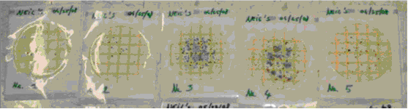
Результаты после начала использования Chrisal — неделя 1
РЕЗУЛЬТАТЫ ТЕКУЩЕГО ИССЛЕДОВАНИЯ КУЛЬТУРНЫХ СРЕД ПОСЛЕ НАЧАЛА ИСПОЛЬЗОВАНИЯ CHRISAL — ВТОРАЯ НЕДЕЛЯ
Ниже представлены результаты второй недели тестирования тех же самых зон, которые раньше подверглись анализу в рамках тестирования до начала использования продуктов Chrisal и, повторно, через одну неделю после начала использования PIP-продуктов Chrisal в тестируемых зонах.
Как можно видеть, к концу второй недели применения PIP-продуктов Chrisal все зоны были практически полностью свободны от вредных бактерий.
В течение первой недели наблюдался всплеск количества бактерий в тестируемой зоне номер 5, однако неизвестно, использовались ли в этой зоне другие продукты или какова была причина незначительного всплеска в данный день, или же это было просто естественное «развитие», на которое указывали представители Chrisal в начале тестирования и согласно которому действие PIP-продуктов носит прогрессивный характер, так что должна пройти одна–две недели, прежде чем они овладеют средой и будут контролировать обработанные ими зоны.
Вместе с тем в целом во всех зонах, где проводились испытания с использованием PIP-продуктов Chrisal, в течение двух недель после их начала PIP-продукты, по-видимому, прочно овладели средой в тестируемых зонах обеспечили более высокую степень чистоты и безопасности этих зон.
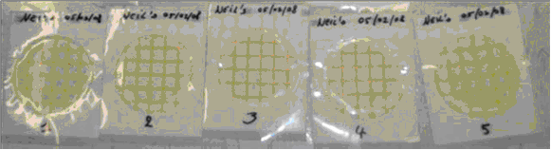
Результаты после начала использования Chrisal — неделя 2
АНАЛИЗ ЛЮБЫХ ПРОБЛЕМНЫХ ЗОН
Несмотря на то что, как можно видеть, применение PIP-продуктов Chrisal обеспечило быстрый и существенный прогресс в сильно загрязненных зонах еще в первую неделю их использования, в нескольких местах наблюдались небольшие всплески, которые шли вразрез с общей тенденцией. Неизвестно, в чем состояла причина, или же это объяснялось путаницей с продуктами, но было бы интересно провести расширенное долгосрочное тестирование большого числа зон с жестким контролем над продуктами, используемыми в каждой тестируемой зоне, чтобы понять, каковы возможные причины этого явления. Как бы то ни было, к концу второй недели использования Chrisal было понятно, что продукт действительно овладел средой. Здесь представлены зоны, в которых потребовалась вторая неделя испытаний. Ниже показаны результаты для зоны один: левый препарат сделан до начала тестирования, а правый — после первой недели тестирования, причем на нем не видно контроля над зоной, что может (но не обязательно) объясняться внешними факторами:
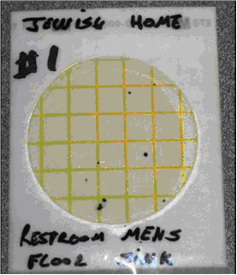 | 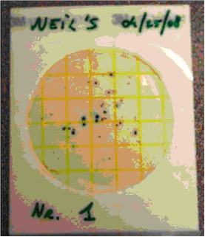
Однако во вторую неделю тестирования PIP-продукт Chrisal, как представляется, овладел данной зоной, а затем, в третью неделю, контроль над зоной, очевидно, стал полным, и с этого момента все пробы оставались свободными от заражения.
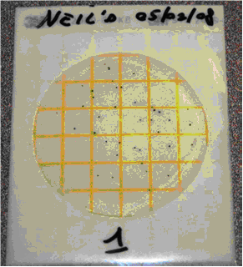  Неделя 2 | 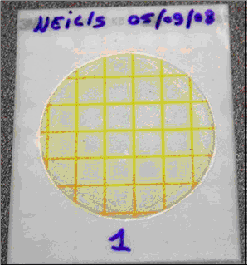  Неделя 3
Тестирование прогресса в результате использования PIP компании Chrisal в более сильно зараженной зоне
Тестирование культур до начала использования Chrisal  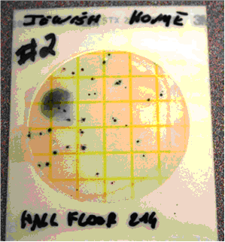 | Тест через одну неделю после начала использования Chrisal  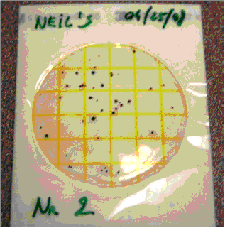

Вторая неделя тестирования  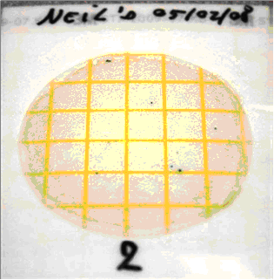 | Третья неделя тестирования  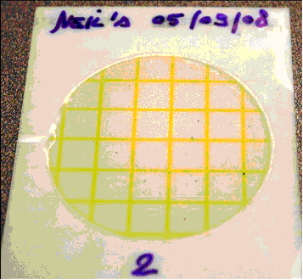
Тестирование прогресса в результате использования PIP компании Chrisal в наиболее сильно зараженной зоне:
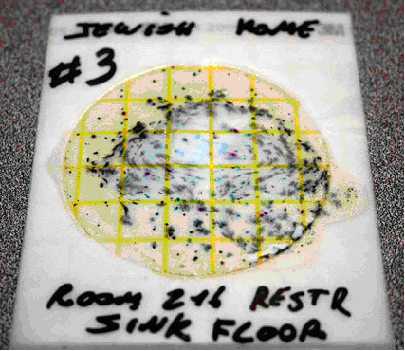 | 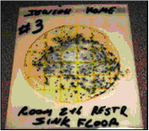  Вначале эта палата была наиболее зараженной.  Эти препараты представляют собой пробы, взятые до начала тестирования

Первая неделя  После одной недели использования PIP компании Chrisal количество патогенов значительно уменьшилось | 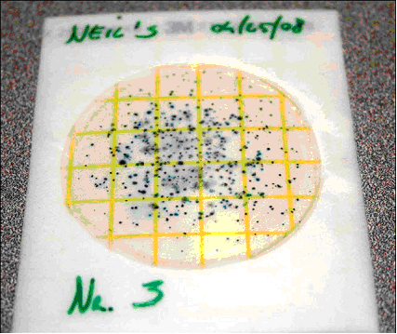

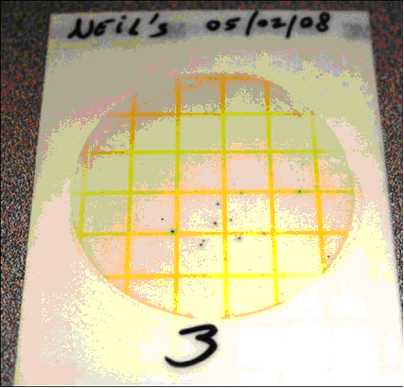
Дальнейшее уменьшение степени заражения можно увидеть на пробах, взятых после второй недели (выше), а затем после третьей недели (ниже) непрерывного использования PIP компании Chrisal
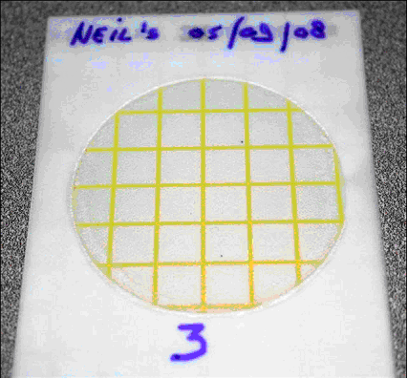
ХАРАКТЕР РЕЗУЛЬТАТОВ ТЕСТИРОВАНИЯ PIP КОМПАНИИ CHRISAL
Как можно видеть из общего рассмотрения первой группы тестов, в верхнем ряду представлены культуры до начала тестирования, с тем чтобы установить стандарт. Во втором ряду представлены результаты тестов через одну неделю использования продукта Chrisal PIP Healthcare, в 3-м ряду — результаты 2-й недели, а в 4-м ряду — результаты 3-й недели.
В целом результаты применения продуктов Chrisal соответствовали заявлению о том, что за короткий срок в несколько недель действие PIP (Probiotics-In-Progress) компании Chrisal обеспечит контроль над средой во всех зонах их использования. В подкрепление этого заявления результаты тестирования к концу второй недели были совершенно поразительными, а к 3-й неделе продемонстрировали прочный контроль.
Обеспеченный в результате контроль и уменьшение количества патогенов продолжаются уже в течение 3-х месяцев.
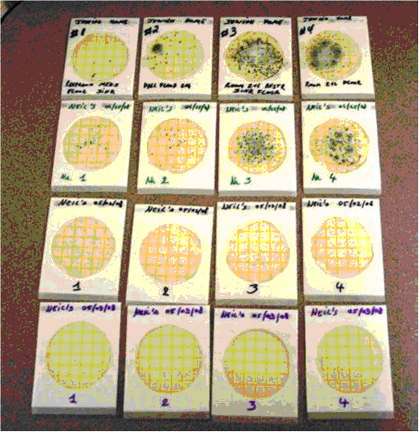
СВОДНЫЕ РЕЗУЛЬТАТЫ ПЕРВОГО ЭТАПА ТЕСТИРОВАНИЯ В ОТНОШЕНИИ ИНФЕКЦИОННЫХ БАКТЕРИЙ
На всех участках, которые мы использовали для тестирования чистящих PIP-продуктов Chrisal, все полученные результаты были положительными — количество патогенов значительно сократилось, или же они были полностью уничтожены. В большинстве случаев продукт давал положительные результаты фактически сразу, а в остальных прочный контроль над всеми зонами устанавливался к концу второй недели.
После того как продукт Chrisal устанавливал контроль над какой-либо зоной, он продолжал действовать и обеспечивать для нас устойчивую защиту. По завершении двухнедельного начального этапа, на котором не было неудач, продукты Chrisal демонстрируют исключительную эффективность в течение уже четвертого месяца.
ПРИМЕЧАНИЕ: ИСКЛЮЧЕНИЕ, ПОДТВЕРЖДАЮЩЕЕ ПРАВИЛО
Важно отметить, что в период тестирования произошел один эпизод, который мы первоначально сочли проблемой с продуктом Chrisal, а именно: серьезный всплеск заражения Staphylococcus около кровати в палате пациентов 216.
На палате 216 был знак использовать только продукт Chrisal и никаких других средств, поэтому при выявлении заражения мы уведомили об этом представителей Chrisal и, чтобы подтвердить ситуацию, поговорили с персоналом, отвечающим за указанную зону, и тогда выяснили, что в этой палате во время ночной смены умер пациент, а из-за загрязнения некоторыми жидкими выделениями организма дежурный решил, что вместо продукта Chrisal следует использовать дезинфицирующие средства.
Интересно, что в тех местах, где остался продукт Chrisal, заражения не наблюдалось. При этом всплеск заражения произошел только там, где использовались обычные дезинфицирующие средства. Это было существенным доводом в подтверждение результативности действия пробиотиков Chrisal.
ПОЧЕМУ ДЕЗИНФИЦИРУЮЩИЕ СРЕДСТВА НЕ ОБЕСПЕЧИВАЮТ ПОСТОЯННОЙ ЗАЩИТЫ
Поскольку на первый взгляд гладкие поверхности в действительности представляют собой холмы и впадины на микроскопическом уровне, со временем углубления заполняются био-пленкой, которую образуют вредные бактерии вследствие кворум-чувствительности. Слои био-пленки защищают эти патогены и вирусы, а также задерживают грязь. Дезинфицирующие средства уничтожают только верхний слой вредных и, в равной степени, полезных бактерий. Все, что остается через несколько минут после высыхания дезинфицирующего средства, — это открытый незащищенный ландшафт, полный мертвых бактерий, которые служат источником пищи для условно-патогенных бактерий, огражденных био-пленкой. Именно поэтому дезинфицирующие средства являются временным и потенциально опасным решением по сравнению с PIP-продуктами Chrisal, которые обеспечивают контроль над средами с помощью полезных бактерий.
ТЕСТ И РЕЗУЛЬТАТЫ — ВТОРОЙ ЭТАП
Ввиду неожиданных, но выдающихся результатов использования PIP-продуктов Chrisal при первоначальном тестировании, применение этих продуктов было распространено и на другие зоны Госпиталя.
Одно интересное испытание действия PIP было продемонстрировало при использовании этих продуктов на кухонном полу, и на представленных фотографиях можно увидеть, что применение Chrisal привело к фактическому посветлению заполнителя межплиточных швов, который приобрел свой первоначальный цвет. Мы полагаем, что это произошло благодаря прекращению создания био-пленки, которое обычно происходит между керамическими плитками и обычно требует повторного заполнения швов.
ОЧИЩАЮЩИЕ СВОЙСТВА ПРОДУКТОВ CHRISAL
Основным вопросом настоящего краткого отчета в первую очередь был контроль над заразными бактериями и, в известной степени, способность продуктов Chrisal биологически контролировать патогены во всех тестируемых зонах.
Однако прежде всего продукты Chrisal являются чистящими средствами, и тесты подтвердили, что в этом отношении они также дают исключительные результаты.
Одна важная функциональная особенность протестированной линии продуктов заключается в том, что действие этих продуктов носит прогрессивный характер. В отличие от дезинфектантов и обычных чистящих средств, PIP-продукты Chrisal продолжают работать по меньшей мере 72 часа после каждого применения. Сначала мы не поверили этому заявлению, пока, по прошествии нескольких недель тестирования кухонной зоны в рамках второго этапа, не стало видно, что заполнитель межплиточных швов в полу кухни посветлел.
Тогда стало понятно, что в результате каждой уборки с каждым применением данных продуктов поверхности со временем становились чище. Интересно отметить, что при использовании продуктов Chrisal швабры остаются чистыми. Очистка любой поверхности происходила немедленно, и качество ее, по обычным стандартам очистки, было превосходным, а в большинстве случаев более высоким, чем при использовании других средств. Единственным исключением были некоторые виды сухого вещества в нескольких случаях, где потребовалось вторичная обработка. Однако застарелые пятна и зоны, через которые проходит большой поток людей, с каждой неделей использования продуктов Chrisal также становились все светлее и светлее.
Это подтверждало заявления относительно PIP компании Chrisal, согласно которым продукт продолжал защищать от патогенов и при этом продолжал свое очищающее действие в течение примерно 72 часов после каждого его применения.
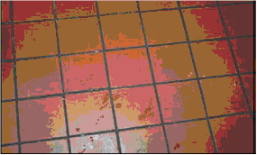  Пол в кухне MJHH до начала использования Chrisal | 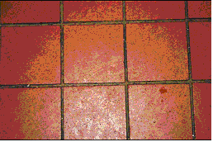  С началом использования Chrisal заполнитель межплиточных швов в кухне стал светлеть
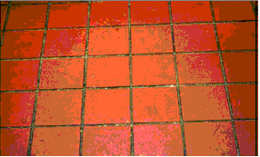  Через несколько недель произошло значительное посветление керамической плитки и заполнителя швов, которые из черных стали серыми | 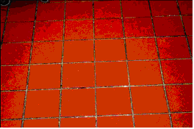  По мере использования PIP посветление заполнителя швов и керамической плитки продолжается.
ВЫВОДЫ
Через три месяца после того, как Госпиталь начал использовать PIP-продукты компании Chrisal, стало понятно, что количество вредных бактерий уменьшилось до уровней, которые не выявляет большинство методов тестирования. Кроме того, испытания доказали непрерывное действие PIP, которые продолжают защищать очищенные с помощью PIP поверхности в периоды между уборками.
Следует отметить, что помимо очевидных преимуществ продуктов Chrisal с точки зрения безопасности пациентов, данная линия продуктов также служит для госпиталя важным «страховым полисом», позволяющим снизить риск возбуждения судебных исков, а также обеспечивает наилучшие результаты в плане безопасности пациентов.
В дополнение к защите от патогенов линия PIP-продуктов Chrisal также доказала свои исключительные очищающие свойства. Мы использовали три PIP-продукта Chrisal: PIP Floor Cleaner, PIP Universal (Interior) Cleaner и PIP Sanitizer Cleaner для зон в комнате отдыха — и все они показали превосходную эффективность и впечатлили всех, кто принимал участие в тестировании.
ПРИМЕЧАНИЕ ОТНОСИТЕЛЬНО БЕЗАЛЛЕРГЕННОГО PIP-СПРЕЯ
Единственный продукт Chrisal, который первоначально не входил в протокол тестирования, — это не вызывающий аллергию Chrisal PIP Allergy Free Spray.
Этот спрей не был включен в испытания, поскольку обычно он не считается чистящим продуктом, несмотря на то что он тоже обеспечивает защиту от вредных бактерий.
PIP Allergy Free Spray обычно распыляется на постельные принадлежности и мебель в тех местах, где пациенты могут проводить время, когда они не лежат в кровати. Важным поражающим действием спрея является уменьшение аллергенов и пылевых клещей, и в этом состоит основной фактор лечебного воздействия на пациентов с аллергией и/или астмой.
Воздействие на всех, кто к настоящему времени протестировал спрей PIP Allergy Free, включая персонал, который надлежащим образом испытывал этот продукт, оказалось столь результативным, что мы начали распылять его на простыни для дополнительного получения значительных лечебных эффектов, достигнутых благодаря уменьшению аллергенов, подтачивающих иммунную систему пациентов, в том числе не страдающих от астмы или аллергии.
Данный продукт имеет и ряд других применений, направленных на уменьшение заражения и аллергенов в системах вентиляции и на обеспечение защиты от вредных бактерий в труднодоступных зонах, трубах и иных местах.
Исследования затрат, связанных с инфекциями, показали, что послеоперационные раневые инфекции увеличивают больничные расходы пациентов более чем в два раза: инфекции после хирургических вмешательств в среднем увеличивают затраты в клиниках при медицинских учебных заведениях на 119%, а в общинных больницах на 101%. Инфекции мочевыводящих путей увеличивают больничные затраты на 47% и 35% соответственно. Средняя вентилятор-ассоциированная инфекция пневмонии повышает больничные затраты на 40 000 долларов, а инфекции Staphylococcus aureus обходятся особенно дорого, увеличивая больничные затраты в среднем более чем в три раза.
Мы надеемся, что настоящий отчет (и будущие отчеты) обеспечит как дополнительный фактор безопасности, так и экономически эффективное решение для наших учреждений.

Нил Казейро, директор по охране окружающей среды и специальным проектам
Майами, 25 июля 2008 года

